Département génie mécanique

Rapport de Stage Ouvrier

Effectué par :
khalifa dhia eddine

Classe : 2 AGM 3

Du 09/ 08/ 2021 au 05 / 09 / 2021

Réalisé à :
Cair Tunisie

Encadrant entreprise : Mr Ltaif Nasr

Remerciements
Je tiens à remercier dans un première temps le directeur de cair Tunisie Mr Fathalla zied, mon encadrent le responsable industrialisation Mr Ltaif Nasr et le chef de projets Mr Knani Yosri.
Je tiens à remercier dans un deuxième temps tous personne de ce service.

J’adresse enfin mon remercîment a tous ce qui voulut contribuer à la réalisation de ce rapport

Table de matières :
Remerciements I
Introduction générale iv
1 Entreprise d’accueil 1
1.1 Introduction 1
1.2 Présentation de l’entreprise d’accueil 1
1.3 Activité de l’entreprise 1
1.4 Identification de la société Cair Tunisie 2
1.5 Assurance qualité 4
1.6 Démarche de groupe Cair Tunisie 4
1.7 Organigramme de l’entreprise 5
1.8 Conclusion 6
2 Taches réalises 7
2.1 Introduction 7
2.2 Service Méthode 7
2.3 Anciens plans 8
2.4 Plan standard 8
2.4.1 Appareils de mesure 8
2.4.1.1 pied à coulisse 9
2.4.1.2 Micromètre 9
2.4.2 Plan standard 11
2.5 Plan Cair 13
2.5.1 Mesure de service validation 13
2.5.1.1 Définition de service 14
2.5.1.2 appareils de mesure de groupe validation. 14
2.5.1.2.1 Projecteur de profile 14
2.6 Plan Cair 16
2.7 Conclusion 20
Conclusion générale 21
Bibliographie 22

Liste de figure :

Figure 1:organigramme Cair Tunisie 5
Figure 2:anciens plans Cair 8
Figure 3:pied a coulisse 9
Figure 4:micrométre numérique 10
Figure 5:quelques pièces à mesurer 10
Figure 6:5EK120V brouillons 11
Figure 7:5D140M brouillons 12
Figure 8:5EM325 brouillon 13
Figure 9:couvercle 13
Figure 10:Projecteur de profile 14
Figure 11:5EC307R 16
Figure 12:5EC304 Figure 13:5EC307 17
Figure 14:5D140M 18
Figure 15:5EK112V 18
Figure 16:5EK120V 19
Figure 17:5EK116V 19
Figure 18:5EK118 20
Figure 19:5EM325 20

Liste de tableaux :

Tableau 1:produit Cair Tunisie 2
Tableau 2:Caractéristique de l’industrie 3
Tableau 3:Mesure effectuée par service validation 16

Introduction générale

Ce stage est une expérience pour la participation dans la vie professionnelle, communication avec les différents gens de différents domaines (ingénieur, technicien supérieur, employées…) et d’élargir mes connaissances théoriques et pratiques.
Durant ce stage j’ai participé principalement à la conception des composantes médicales, de modifier les anciens plans ou de créer des nouveaux.
Au cours de ce stage j’ai été heureux d’effectuer mes tâches en appliquant les connaissance prise au sein de notre école l'ENIT.

Chapitre I :

Entreprise d’accueil

Introduction
Ce chapitre est consacré pour la présentation de la société ou j’ai effectué mon stage ouvrier en citent son activité, ses différents ateliers de production ainsi que leurs filiales.

Figure : Le logo d'entreprise

Présentation de l’entreprise d’accueil
Le groupe Cair Tunisie est une filiale de groupe Cair LGL conçoit et fabrique des produits utilise en perfusion, nutrition, aspiration et ventilation ses savoir-faire technique se déclinent au travers de produits à usage unique et de dispositifs actifs.
Depuis sa création, la société connait un développement rapide, soutenue par un outil industriel parmi le plus performent en Europe.
Les dispositifs médicaux de cair sont marque CE, conformément a la directive européenne 93/42/CEE du 14 juin 1993.
La société est certifiée ISO 9001/NF EN ISO13485.
Cair Tunisie a été créé en 2005il est situé dans la zone industrielle de Kalaa Kabira Sousse
Grâce a ses innovations et à la fiabilité de son matériel, elle a confirmé sa position de spécialise dans ces domaines.
C’est en valorisant l’écoute de besoins de professionnelle de la sante que cair LGL élabore des produits surs et simples d’utilisation, au centre de ses recherches, une préoccupation première :la meilleure adaptation possible aux besoins du patient.
Grace à sa performance, CAIR présente maintenant dans plus de 50 pays avec plus de 100 millions de produits commercialisés par an, avec plus de 3000 références de dispositifs médicaux, et en trois gammes de produits :
- Perfusion/Chimiothérapie
- Nutrition
- Aspiration/Ventilation

Activité de l’entreprise
Cair Tunisie fabrique trois grandes familles des dispositifs médicaux a usage unique utilise en perfusion, nutrition et aspiration, chaque famille contient plusieurs sous famille.
Le tableau ci-dessous présent le diffèrent produit fabrique.
Famille | Sous famille | Images
Perfusion | Rampes 2 à 6 robinets |  | 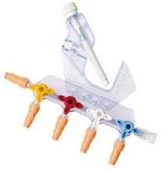
Perfusion | Gamme chemo drive
Perfusion | Boitier de protection |  | 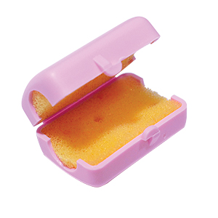
Perfusion | Régulateur de débit dosicair |  | 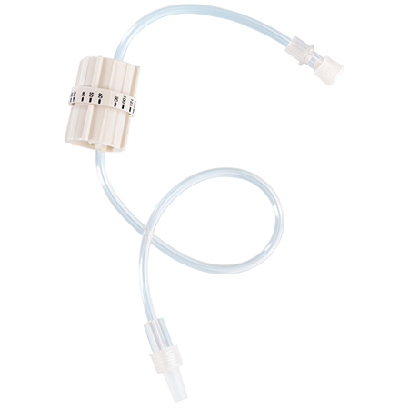
Nutrition | Nutrition entre le pédiatrique |  | 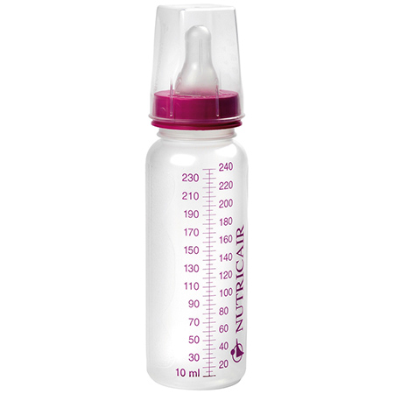
Nutrition | Nutrition entérale |  | 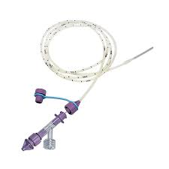
Aspiration et ventilation | Tubulures d’aspiration |  | 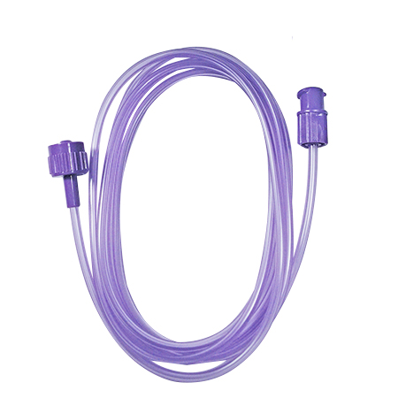
Aspiration et ventilation | Ventilation |  | 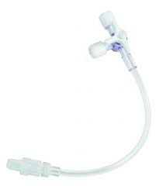
Tableau 1:produit Cair Tunisie

Identification de la société Cair Tunisie
Cair Tunisie est une entreprise active dans le secteur médicale mondiale.
Elle produit et commercialise un large éventail des instrument médicaux.

Toutes l’information sont regroupe dans ce tableau ci-dessous.

Raison social | Cair Tunisie
Forme juridique | S.A.R.L
Nature | Création
Lieu d’implantation | Z.I Kalaa Kabira
Premier responsable | Zied Fathallah
Adresse siège/usine | Zone industriel kalaa kabira  4060-Sousse – Tunisie  Tél 73342170 – Fax 73342172
Date d’entrée en activité | 19/10/2005
Nombre d’employés | Plus de 500
Secteur d’activité principale | Fabrication des dispositifs médicaux
Tableau 2:Caractéristique de l’industrie

Assurance qualité

Le respect de l’environnement est essentiel au développement de l’entreprise pleinement conscient de son impact potentiel sur l’environnement, Cair Tunisie travaille à la mise en place d’un système de mangement environnementale base sur la norme ISO 9001 et ISO13485.
Ce système s’appliquera a la conception, la fabrication et la vente de dispositive médicaux a usage unique et concernera les diffèrent site situes en France

Démarche de groupe Cair Tunisie
- Septembre 2002 : Choix de la Tunisie pour implante l’usine Cair.
- Janvier 2004 : Acquisition d’un terrain 6250 m² auprès de l’AFI dans la Z.I de kalaa kabira Sousse.
- Juillet 2004 : Démarrage de travaux de construction de la première unité de production « 1600m² ».
- Octobre 2005 : Entre en activité de la première unité de production CTUKⅠ.
- Juillet 2007 : Démarrage des travaux de construction de la deuxième unité de production « 2000m² » et acquisition d’un terrain de 4500m².
- Avril 2008 : Acquisition de 6000m² de l’AFI dans la Z.I Enfidha.
- Juin 2008 : Entre en activité de la deuxième unité de production CTUKⅡ.
- Juin 2009 : Démarrage de travaux du site logistique et de stérilisation a Enfidha.
- Novembre 2010 : Entre en activité de l’unité stérilisation a Enfidha CTUEⅠ.
- Mai 2016 : Démarrage de travaux de construction de troisième unité de production a kalaa kabira « 2200m² ».
- Février 2018 : entre en activité de la troisième unité de production CTUKⅢ.

Organigramme de l’entreprise
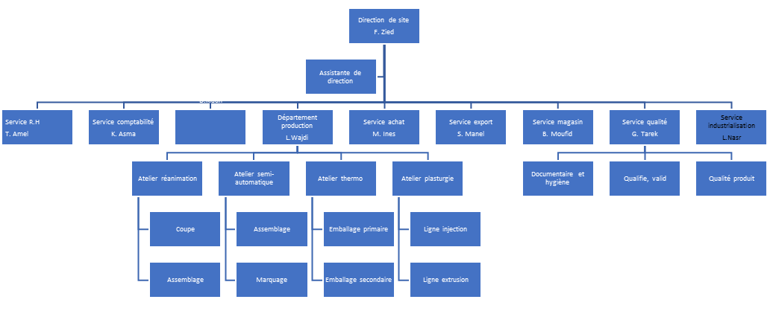

Organigramme Cair Tunisie

Conclusion
Dans ce chapitre, j’ai présent Cair Tunisie, de point de vue emplacement, matériel, personnels, son secteur d’activité et ses produits fabriques.
Dans le chapitre suivant, je passe aux taches réalisées à cette entreprise.

Chapitre 2 :
Taches réalisées

2. Introduction
Ce chapitre est consacré au travaille réalise a Cair Tunisie. On va réaliser une recapte dès le débit de stage jusqu’à la fin

2.1. Service Méthode
Dans une entreprise, le bureau des méthodes ou service des méthodes est l'interface entre la ligne de production et le bureau d'études. Il est chargé de l'industrialisation des produits, c'est-à-dire de concevoir et de fournir les outils nécessaires à la production. Il se doit d'améliorer aussi la productivité globale de la production, d'améliorer les conditions de travail et de fournir les outils d'analyse nécessaires aux études de coûts standard, c’est-à-dire :
- Vérifier, avec le bureau d'étude, la faisabilité et la fabricabilité d'un produit ;
- Définir les phases de fabrication et les temps nécessaires à la production ;
- De mettre en œuvre les moyens de production nécessaires (machines, opérateurs, matériels et équipements…) ;
- Définir les coûts de production ;
- Optimiser les temps/coûts de production.
Ce service est en relation directe avec :
- Le bureau d'étude ;
- La production ;
- La qualité ;
- Les achats ;
- Les commerciaux ;
- La logistique.
Il est aussi chargé, plus ou moins selon les entreprises, de veiller au bon fonctionnement de la production en changeant les machines, le matériel, et plus largement les postes, ou en leur apportant des modifications. Ce service est aussi chargé du choix des machines lors de nouveaux achats ou de la conception de celle-ci le cas échéant.
Le service méthodes est en veille technologique constante.

2.2 Anciens plans
Dans le cadre de l’amélioration continue et le développement du process de travail, il y’a des améliorations à faire pour des plans des quelques composant médicales utilisé comme SF dans plusieurs produits.
L’amélioration consiste à modifier les anciens plans ou créer des nouveaux en tenant compte les standard et les normes nécessaires.
(Voir page suivante)
Ci-dessous présente quelques plans à modifier :

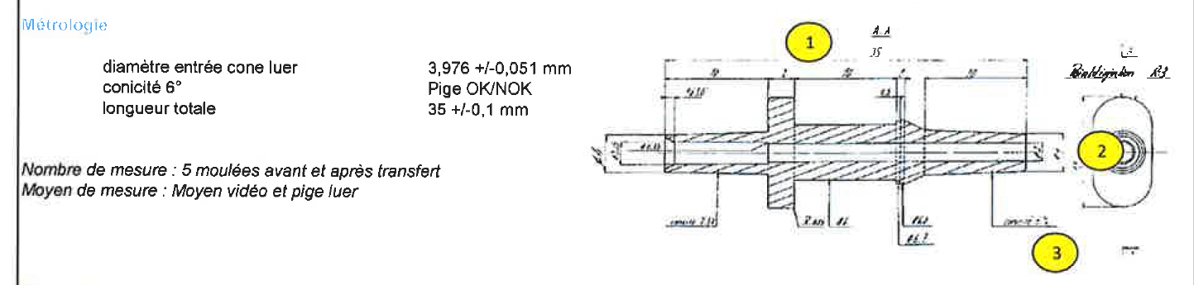
Figure : Embout luer mâle à clipser 5EM325

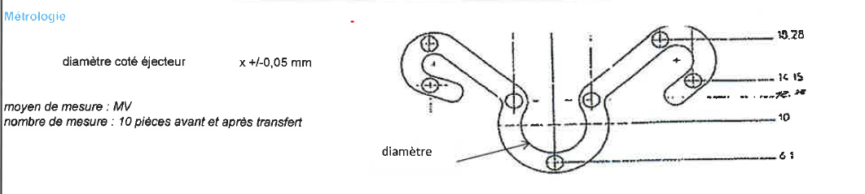
Figure :Clip pour manomètre 5D140M

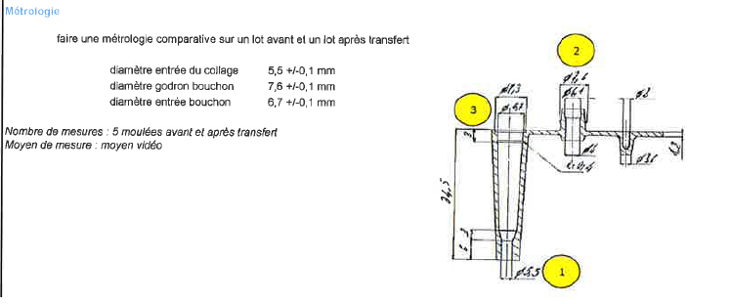
Figure : Godet souple pour sonde 5EK108
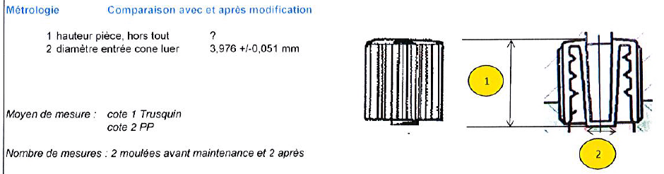
Figure : Capuchon pour embout femelle

2.2 Plan standard
Pour assurer la précision des prises de dimension des pièces on a utilisé la méthodes R&R (la répétabilité et la reproductibilité).
R&R est un outil utilisé pour mesurer la performance d'un système de mesure en termes de répétabilité et de reproductibilité.
Cette méthode consiste à faire le test se fait avec 2 ou 3 opérateurs en prenant un échantillon de N pièces différentes numérotées représentatives de l'intervalle de tolérance.
Chaque opérateur doit mesurer 3 fois une même pièce, et cela pour les N pièces.

2.2.1 Appareils de mesure
Pour de nombreuses pièces et à la première étape on va mesurer les pièces en utilisant un pied à coulisse et un palmer

pied à coulisse
Le pied à coulisse est composé essentiellement :
- D’une règle fixe graduée, munie d'une tête comportant une face plate correspondant à la position de référence 0, et un curseur, muni d'une tête présentant une surface plate en opposition avec la face de référence.
- Suivant le type, on trouve soit des becs arrondis pour les mesures intérieures ou des petits becs en opposition sur la partie supérieure.
- Les mesures de profondeur peuvent être assurées par une jauge prolongeant le curseur, coulissant à l'arrière de la règle principale, affleurant le bout de la règle en position 0.

La lecture dimensionnelle s'effectue :
- Soit sur un vernier ou un cadran à aiguille pour les pieds à coulisse analogiques.
- Soit par un afficheur à cristaux liquides, monté sur la partie coulissante des pieds à coulisse numériques. Ces derniers utilisent le principe du potentiomètre linéaire.

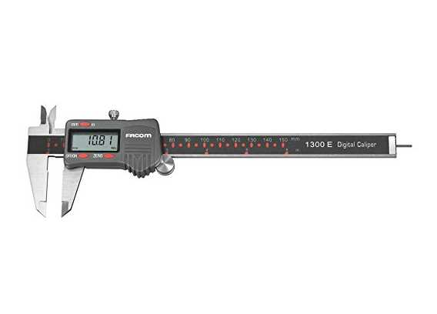
Figure 1:pied à coulisse

Micromètre
Le micromètre, ou anciennement « palmer », est un instrument de mesure de longueur. Sous sa forme courante, il est très utilisé en mécanique pour mesurer épaisseurs, diamètres de cylindres (micromètre d'extérieur) ou diamètres d'alésage (micromètre d’intérieur) …
De par sa conception, il est moins sujet à déformation que le pied à coulisse, autre instrument classique de mesure de longueur ; sa précision est de l'ordre du 1/100 de mm, alors que les pieds à coulisse se limitent à un affichage au 1/50 de mm, à cause des déformations à la prise de mesure et du principe de lecture lui-même. Les modèles plus récents, numériques, affichent une résolution au 1/1000 de mm (1/100 de mm pour les pieds à coulisse numériques).

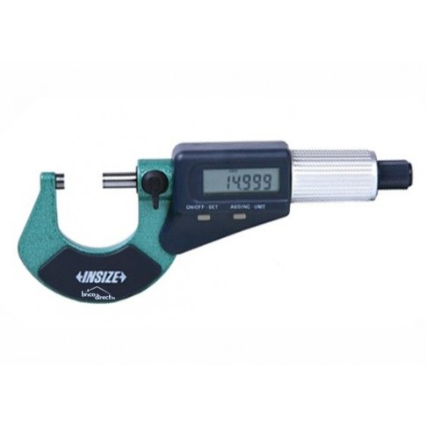
Figure 2:micromètre numérique
Les dessins ci-dessous présente quelques pièces à mesurer.
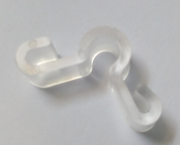
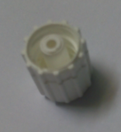

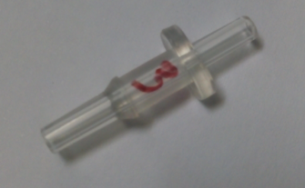
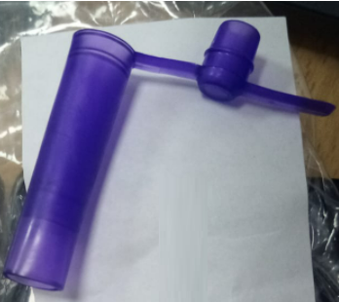
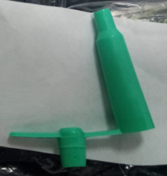

Figure 3:quelques pièces à mesurer

Plan standard
Après avoir mesure les pièces on va les dessiner en utilisant le CAO « SolidWorks » en 3D puis on les projeté dans un plan standard.
SOLIDWORKS
SOLIDWORKS est un modeleur 3D utilisant la conception paramétrique. Il génère 3 types de fichiers relatifs à trois concepts de base : la pièce, l'assemblage et la mise en plan. Ces fichiers sont en relation. Toute modification à quelque niveau que ce soit est répercutée vers tous les fichiers concernés.
Un dossier complet contenant l'ensemble des relatifs à un même système constitue une maquette numérique. De nombreux logiciels viennent compléter l'éditeur SOLIDWORKS. Des utilitaires orientés métiers (tôlerie, bois, BTP...), mais aussi des applications de simulation mécanique ou d'image de synthèse travaillent à partir des éléments de la maquette virtuelle.
Ces figures montrent quelques pièces été réalisé
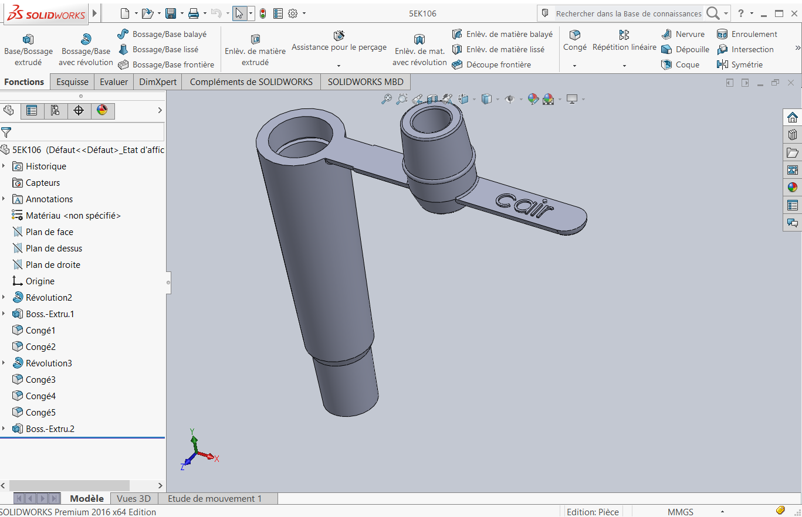
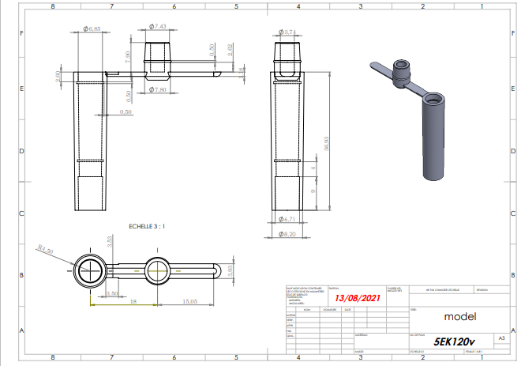
Figure 4:5EK120V brouillons
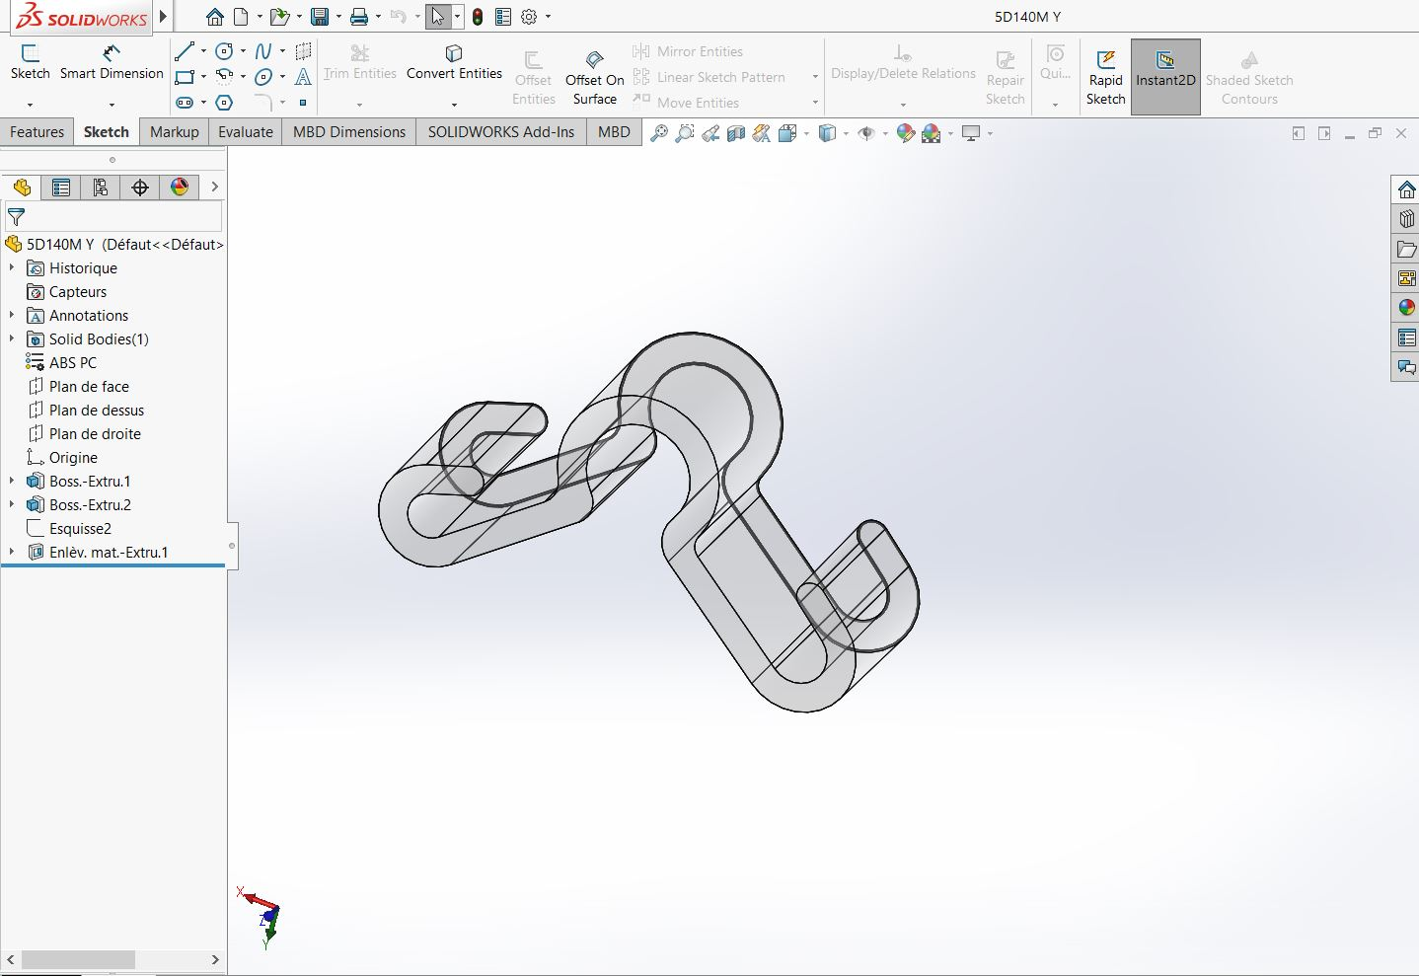
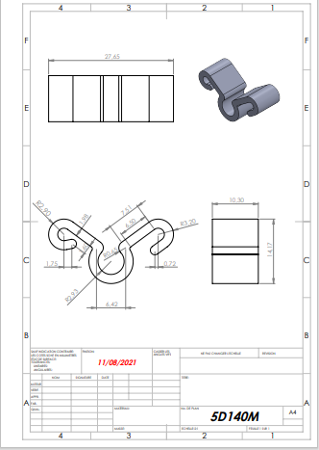
Figure 5: 5D140M brouillons

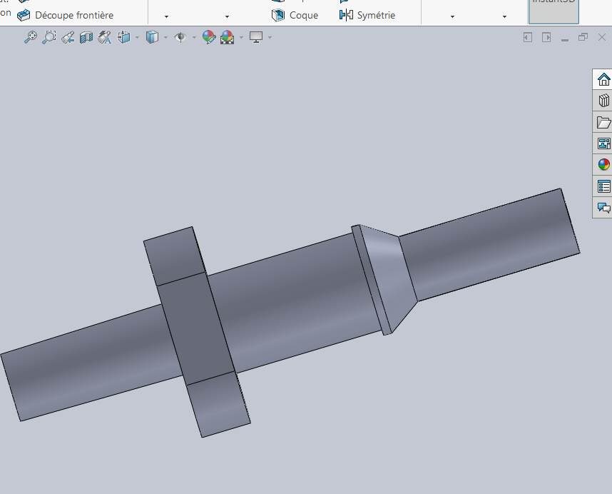

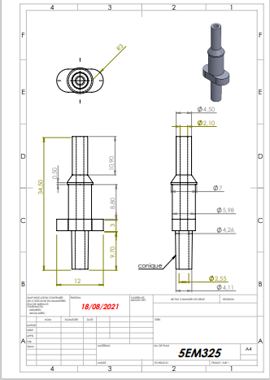
Figure 6:5EM325 brouillon

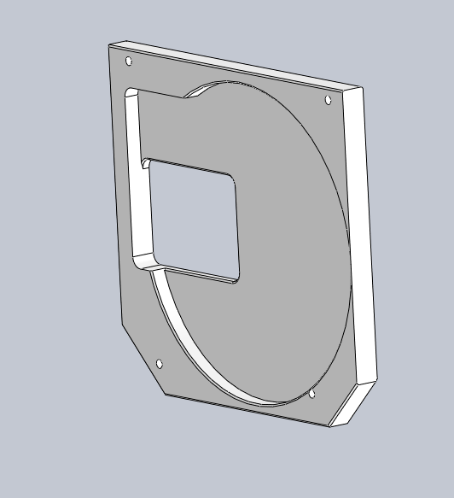
Figure 7:couvercle

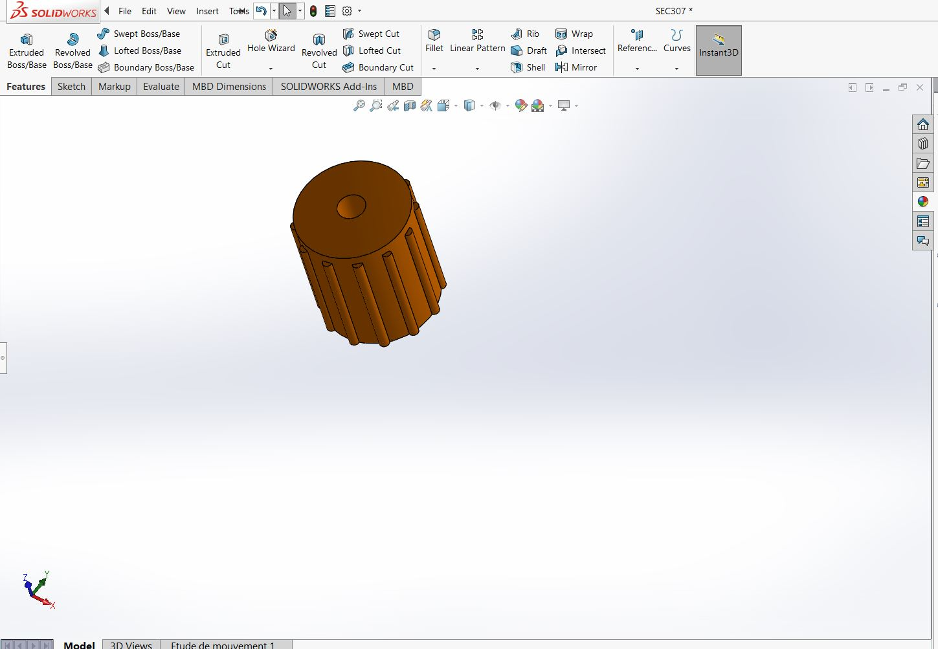
Figure 8: Capuchon 5EC307R

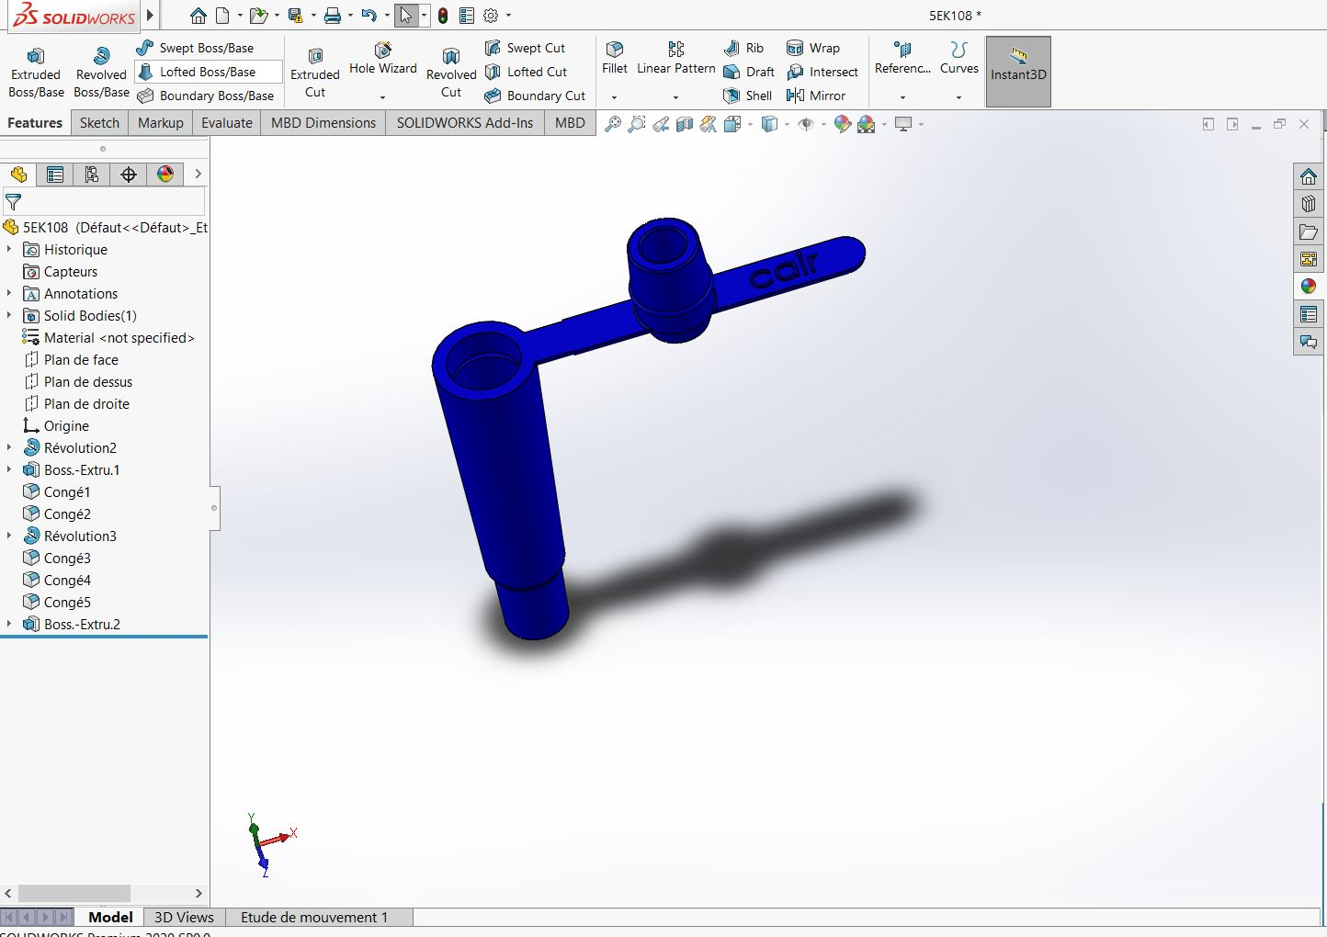
Figure :5EK108
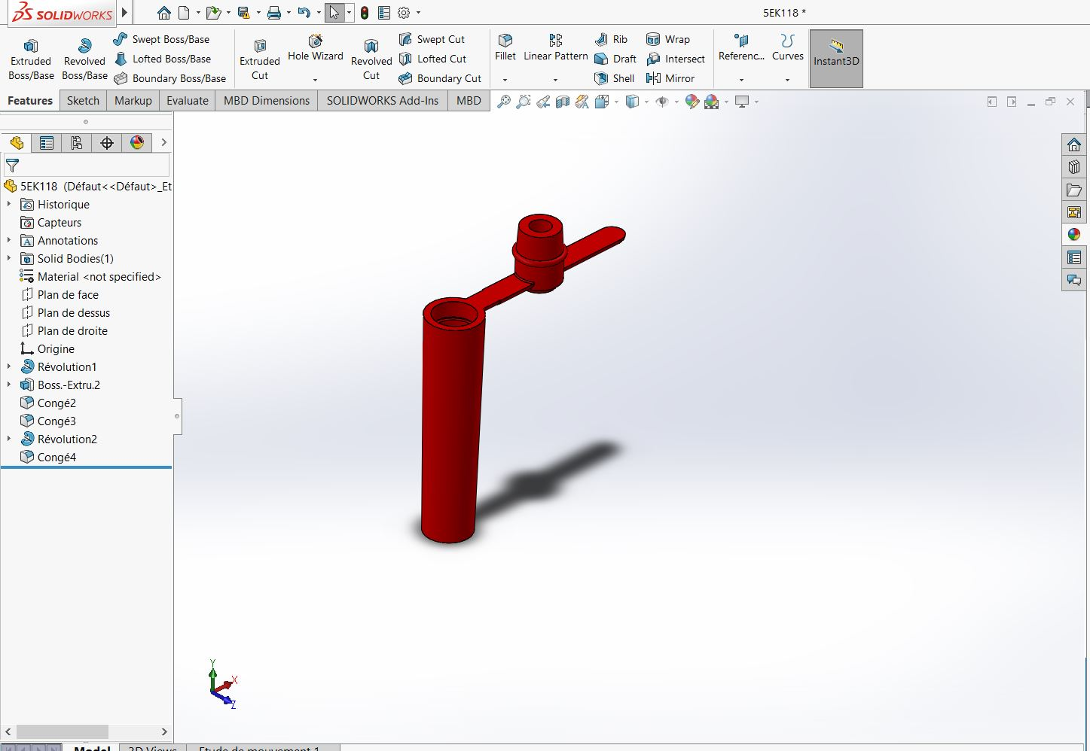
Figure : 5EK118

Plan Cair

Mesure de service validation
Après avoir modélisée toutes les pièces donner et la présence des mesures plus précis de services qualification, tous ce qui nous reste ce de modifie le cotes dans les dessins 2D.

Définition de service
La vérification vise à vérifier qu'un produit, un service ou un système répond à un ensemble de spécifications de conception. Dans la phase de développement, les procédures de vérification consistent à effectuer des tests spéciaux pour modéliser ou simuler une partie, ou la totalité, d'un produit, service ou système, puis d'effectuer un examen ou une analyse des résultats de la modélisation. Dans la phase de post-développement, les procédures de vérification impliquent la répétition régulière de tests conçus spécifiquement pour s'assurer que le produit, le service ou le système continue de répondre aux exigences de conception, aux spécifications et aux réglementations initiales au fil du temps. Il s'agit d'un processus utilisé pour évaluer si un produit, un service ou un système est conforme aux réglementations, spécifications, ou des conditions imposées au début d'une phase de développement. La vérification peut être en cours de développement, de mise à l'échelle ou de production. Il s'agit souvent d'un processus interne.

appareils de mesure de groupe validation.
Le groupe validation a été utilisé les appareils usuels, de plus et a raison que les pièces plastique est difficile de mesurer avec ces appareils, elle utilise le projecteur de profile

Projecteur de profile

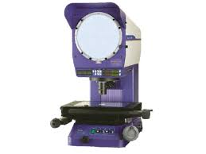
Figure 9:Projecteur de profile
Les projecteurs de profil sont des instruments de mesure optiques. Leur principe de mesure est similaire à celui des microscopes optiques. La cible est placée sur la platine et éclairée depuis le dessous. Le profil, ou l’ombre, de la cible est ainsi projeté à l’écran. Un système optique télé-centrique est utilisé pour permettre une mesure précise.
Le tableau suivant montre les mesures réalisées par ce service en utilisant la méthode R&R :
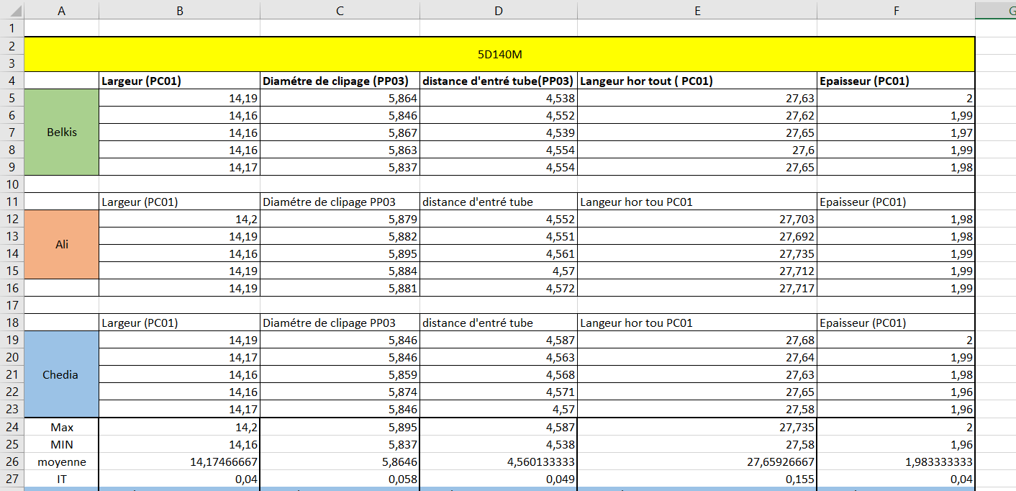
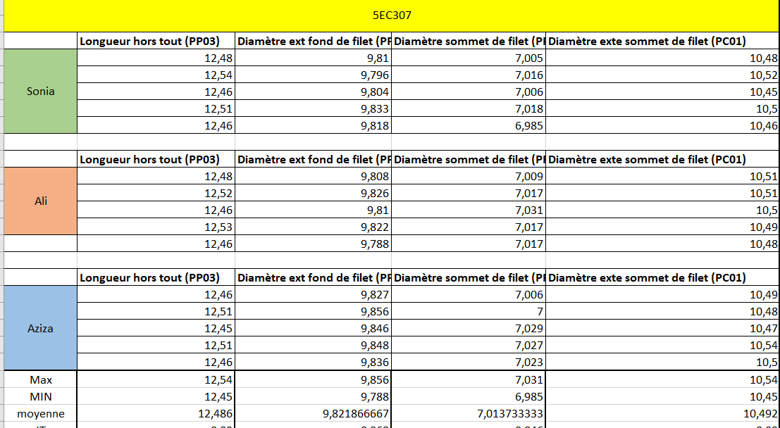

(Voir la page suivate)
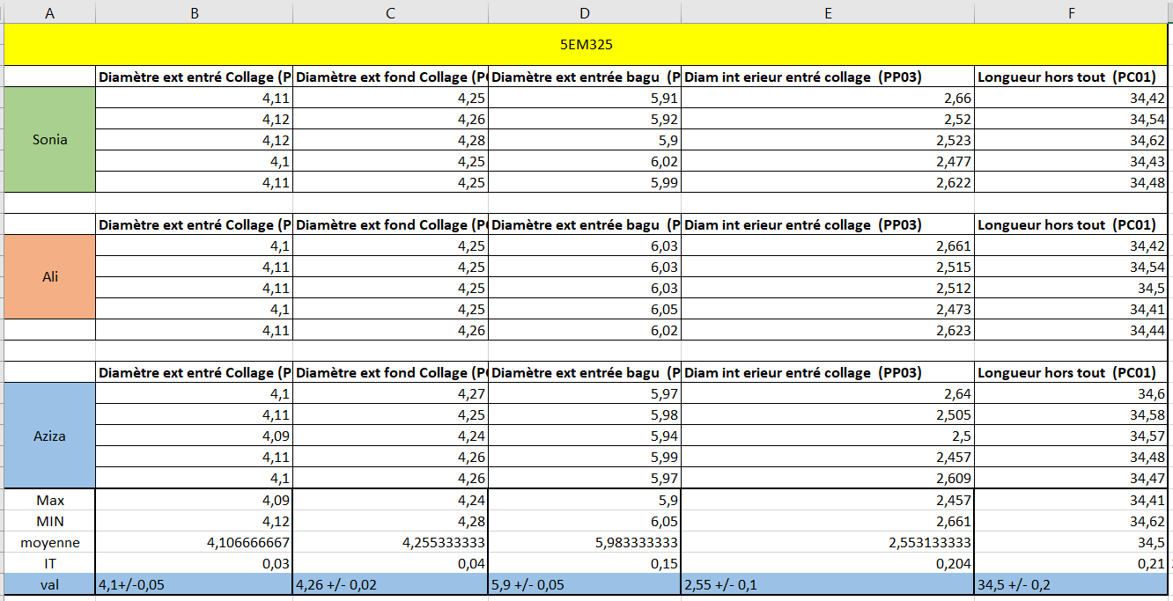
Tableau 3:Mesure effectuée par service validation

Plan Cair
Pour tous ce qui précède, une réunion a été effectué entre les membres de service industrialisation sur mon travail et l’accepte de les copier dans la fiche prive de son entreprise.
Ces figures montrent les plans finals de Cair.
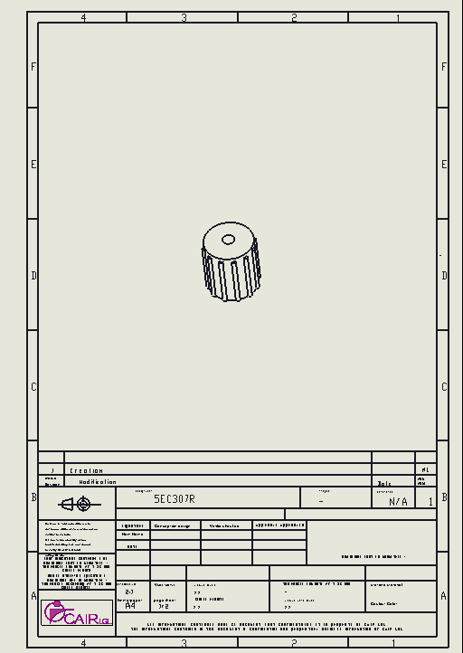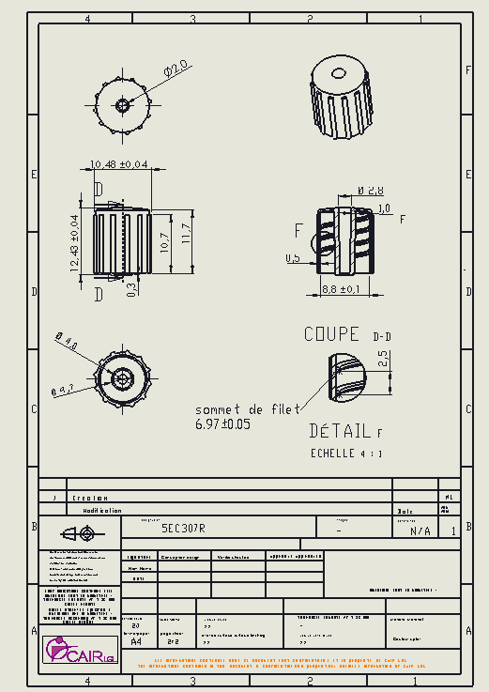
Figure 10:5EC307R

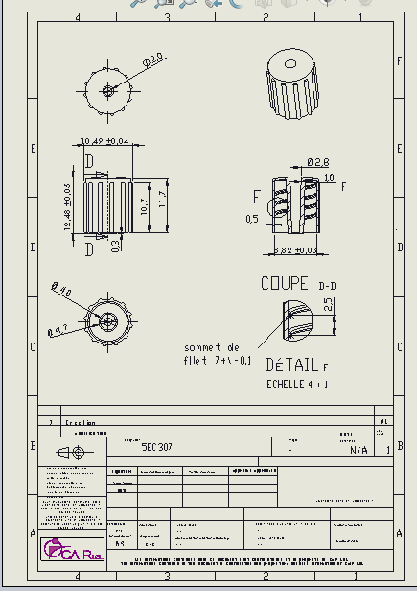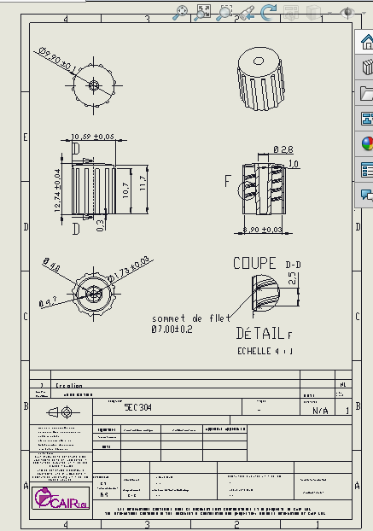
Figure 11:5EC304 Figure 12:5EC307

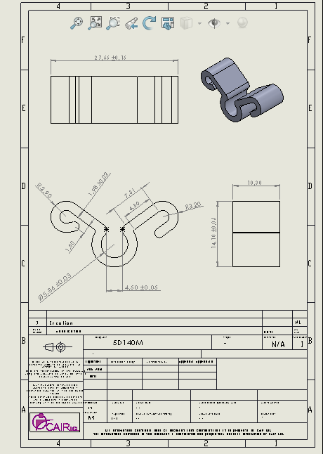
Figure 13:5D140M

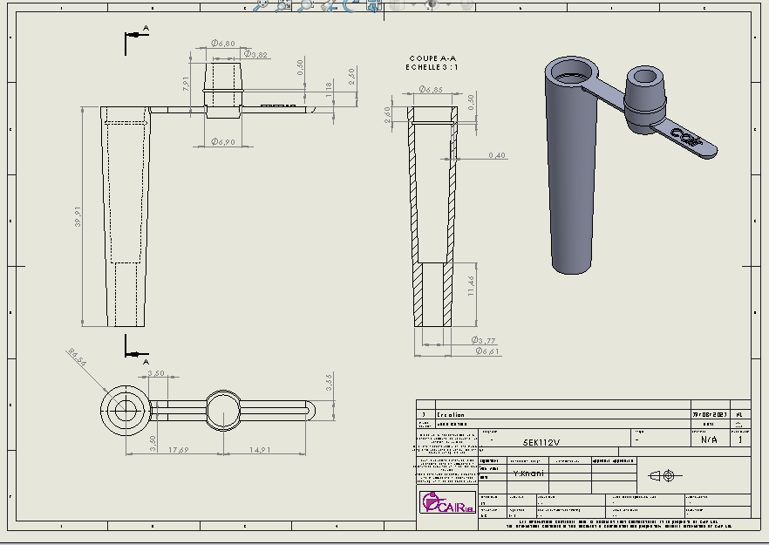
Figure 14:5EK112V

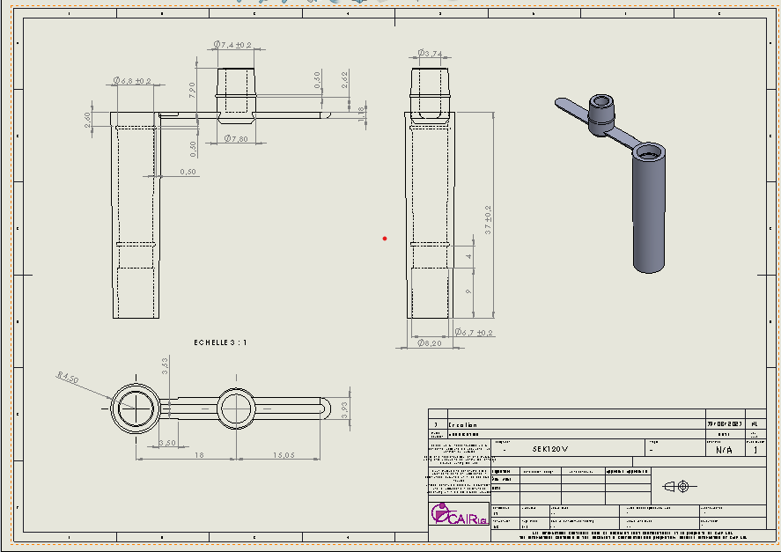
Figure 15:5EK120V
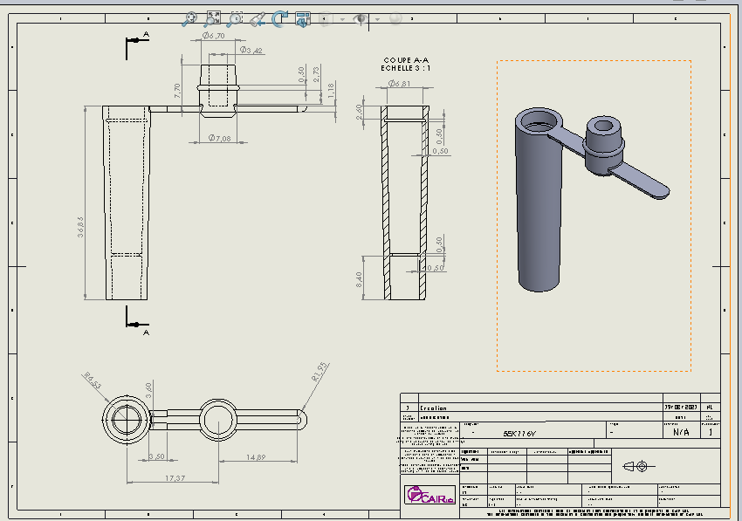
Figure 16:5EK116V

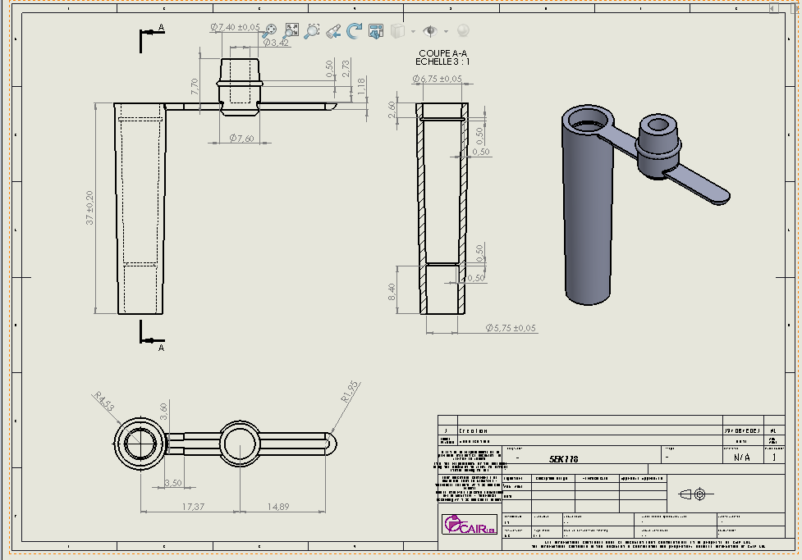
Figure 17:5EK118
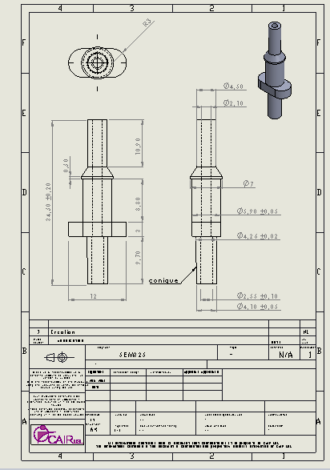
Figure 18:5EM325

Conclusion
Dans ce chapitre j’ai mentionné tout le travail a été effectué durant le stage , les étapes de conception les méthodes de mesures et les outils utilisées.

3. Conclusion générale
Mon stage au sein de service Méthode est allée profiter de nouveaux notion et connaissance au domaine de conception.
Je suis très fière de faire mon première expérience en tant que stagiaire dans cette entreprise et encore un grand remercîment a tout personne pour m’ encourage et le bien déroulement de travail.

Bibliographie
[1] https://annuairepro-tunisie.com/cair-tunisie-sousse-tunisie.html
[2] http://www.cairlgl.com/?post_type=product&lang=en
[3] https://www.youtube.com/results?search_query=solidworks
[4] https://www.youtube.com/watch?v=FelaJRabIws

